**2022-2023学年保定市定州市七年级（下）期末数学试卷**

**一、选择题（本大题共12个小题，每小题3分，共36分.在每小题给出的四个选项中，只有一项是符合题目要求的）**

1． $\sqrt{16}$ 的值是（　　）

A．﹣4 B．4 C．﹣2 D．2

2．某市教育局为了了解实行课改后七年级学生在家的学习时间，应采用的最佳调查方式是（　　）

A．对所有学校进行全面调查 B．抽取农村和城区部分学校进行调查

C．只对一所学校进行调查 D．只对城区学校进行调查

3．如图，坐标平面上有原点*O*与*A*、*B*、*C*、*D*四点．若有一直线*l*通过点（﹣3，4）且与*y*轴垂直，则*l*也会通过下列哪一点？（　　）

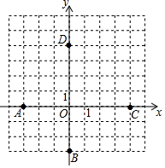

A．*A* B．*B* C．*C* D．*D*

4．下列图形中，已知∠1＝∠2，则可得到*AB*∥*CD*的是（　　）

A．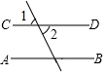 B．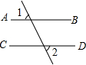

C．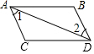 D．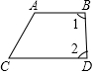

5．已知线段*AB*的端点*A*（﹣1，﹣2），*B*（1，2），将线段*AB*平移后，*A*点坐标是（1，2），则*B*点的坐标是（　　）

A．（3，6） B．（3，5） C．（6，3） D．（5，3）

6．下列说法不正确的是（　　）

A．由*a*＞*b*，得*b*＜*a*．

B．由 $−\frac{1}{2}$*x*＜*y*，得*x*＞﹣2*y*

C．不等式*x*≤9的解一定是不等式*x*＜10的解

D．若*a*＞*b*，则*ac*2＞*bc*2（*c*为有理数）

7．若*a*是正整数， $\sqrt{7}＜$*a $＜\sqrt{14}$*，则*a*的值是（　　）

A．2 B．3 C．4 D．5

8．用不等式表示“*a*的2倍与6的差不大于18”为（　　）

A．2*a*﹣6＞18 B．2*a*﹣6≤18 C．2（*a*﹣6）＜18 D．2（*a*﹣6）≥18

9．已知点*M*（3*a*﹣9，1﹣*a*）在第三象限，且它的横纵坐标都是整数，则*a*的值是（　　）

A．1 B．2 C．3 D．4

10．已知二元一次方程组 $\left\{\begin{matrix}5m+4n=200① \\ 4m−5n=8②\end{matrix}\right.$，如果用加减法消去*n*，则下列方法可行的是（　　）

A．①×4+②×5 B．①×5+②×4 C．①×5﹣②×4 D．①×4﹣②×5

11．我国古代数学名著《孙子算经》中记载了一道题，大意是：100匹马恰好拉了100片瓦，已知3匹小马能拉1片瓦，1匹大马能拉3片瓦，求小马，大马各有多少匹．若设小马有*x*匹，大马有*y*匹，则下列方程组中正确的是（　　）

A． $\left\{\begin{matrix}x+y=100 \\ y=3x\end{matrix}\right.$ B． $\left\{\begin{matrix}x+y=100 \\ x=3y\end{matrix}\right.$

C． $\left\{\begin{matrix}x+y=100 \\ \frac{1}{3}x+3y=100\end{matrix}\right.$ D． $\left\{\begin{matrix}x+y=100 \\ \frac{1}{3}y+3x=100\end{matrix}\right.$

12．已知方程组 $\left\{\begin{matrix}3x+y=1+3m \\ x+3y=1−m\end{matrix}\right.$ 的解满足*x*+*y*＞0，则*m*取值范围是（　　）

A．*m*＞1 B．*m*＜﹣1 C．*m*＞﹣1 D．*m*＜1

**二、填空题（本大题共6个小题，每小题3分，共18分，请将答案直接写在题目中横线上）**

13． $\sqrt{3}−2$ 的绝对值是　 　．

14．已知点*A*（﹣1，*b*+2）在坐标轴上，则*b*＝　 　．

15． $\left\{\begin{matrix}x=1 \\ y=3\end{matrix}\right.$ 是二元一次方程2*x*+*ay*＝3的一个解，则*a*的值为 　 　．

16．已知*a*，*b*都是有理数，观察表中的运算，则*m*＝　 　．

|  |  |  |  |
| --- | --- | --- | --- |
| *a*，*b*的运算 | *a*+*b* | *a*﹣*b* | （*a*+2*b*）3 |
| 运算的结果 | 0 | 4 | *m* |

17．判断命题“如果*n*＜1，那么*n*2﹣1＜0”是假命题，只需举一个反例．反例中的*n*可以是 　 　．

18．某学校举办安全知识竞赛活动．本活动共有20道题，每一题答对得10分，答错或不答都扣5分，小华得分要超过120分，他至少要答对多少道题？若设小华答对*x*道题，根据题意列不等式：　 　．

**三、解答题（本大题共7个小题，满分66分，解答题应写出必要的解题步骤或文字说明）**

19．（8分）（1）计算： $\sqrt{36}−\sqrt[3]{27}+\sqrt{{(−2)}^{2}}$；

（2）解不等式5*x*﹣3≤1+3*x*，把解集在数轴上表示出来；

20．（8分）解下列方程组．

（1） $\left\{\begin{matrix}2x−y=5，① \\ 2x+4y=2；②\end{matrix}\right.$；

（2） $\left\{\begin{matrix}3x−4y=16，① \\ 5x+6y=33；②\end{matrix}\right.$．

21．（8分）如图，在网格中，每个小正方形的边长均为1个单位长度．我们将小正方形的顶点叫做格点，△*ABC*的三个顶点均在格点上．

（1）将△*ABC*先向右平移6个单位长度，再向上平移3个单位长度，得到△*A*1*B*1*C*1，画出平移后的△*A*1*B*1*C*1；

（2）建立适当的平面直角坐标系，使得点*A*的坐标为（﹣4，3）；

（3）在（2）的条件下，直接写出点*A*1的坐标．

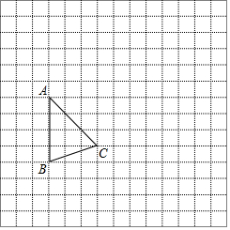

22．（10分）如图，已知∠1+∠2＝180°，∠*B*＝∠*DEF*，求证：*DE*∥*BC*．

请将下面的推理过程补充完整．

证明：∵∠1+∠2＝180（已知）

∠2＝∠3（ 　 　）

∴∠1+∠3＝180°

*AB*∥　 　（ 　 　），

∴∠*B*＝∠*EFC*（ 　 　）

∵∠*B*＝∠*DEF*（已知），

∴∠*DEF*＝　 　（ 　 　）

∴*DE*∥*BC*（内错角相等，两直线平行）

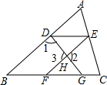

23．（10分）某校为了组织一项球类对抗赛，在本校随机调查了若干名学生，对他们每人最喜欢的一项球类运动进行了统计，并绘制成如图①、②所示的条形和扇形统计图．根据统计图中的信息，解答下列问题：

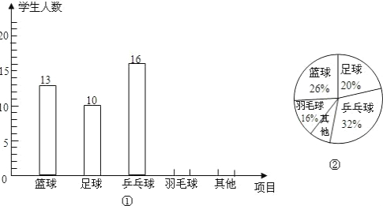

（1）求本次被调查的学生人数，并补全条形统计图；

（2）若全校有1500名学生，请你估计该校最喜欢篮球运动的学生人数；

（3）根据调查结果，请你为学校即将组织的一项球类对抗赛提出一条合理化建议．

24．（10分）某商店需要购进甲、乙两种商品共100件，其进价和售价如表：（注：获利＝售价﹣进价）

|  |  |  |
| --- | --- | --- |
|  | 甲 | 乙 |
| 进价（元/件） | 15 | 30 |
| 售价（元/件） | 20 | 38 |

（1）若商店计划销售完这批商品后能获利620元，问甲、乙两种商品应分别购进多少件？

（2）若商店计划投入资金少于2050元，且销售完这批商品后获利多于600元，请问有哪几种购货方案？并选出其中获利最大的购货方案．

25．（12分）如图，*AE*平分∠*BAC*，∠*CAE*＝∠*CEA*．

（1）如图1，求证：*AB*∥*CD*；

（2）如图2，点*F*为线段*AC*上一点，连接*EF*，求证：∠*BAF*+∠*AFE*+∠*DEF*＝360°；

（3）如图3，在（2）的条件下，在射线*AB*上取点*G*，连接*EG*，使得∠*GEF*＝∠*C*，当∠*AEF*＝35°，∠*GED*＝2∠*GEF*时，求∠*C*的度数．

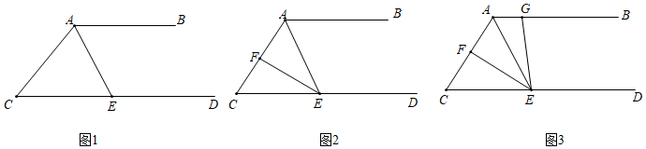

**参考答案**

**一、选择题（本大题共12个小题，每小题3分，共36分，在每小题给出的四个选项中，只有一项是符合题目要求的）**

|  |  |  |  |  |  |  |  |  |  |  |  |  |
| --- | --- | --- | --- | --- | --- | --- | --- | --- | --- | --- | --- | --- |
| 题号 | 1 | 2 | 3 | 4 | 5 | 6 | 7 | 8 | 9 | 10 | 11 | 12 |
| 答案 | B | B | D | B | A | D | B | B | B | B | C | C |

**二、填空题（本大题共6个小题，每小题3分，共18分，请将答案直接写在题目中横线上）**

|  |  |  |  |  |  |  |
| --- | --- | --- | --- | --- | --- | --- |
| 题号 | 13 | 14 | 15 | 16 | 17 | 18 |
| 答案 | 2 $−\sqrt{3}$ | ﹣2 | $$\frac{1}{3}$$ | ﹣8 | ﹣2（答案不唯一） | 10*x*﹣5（20﹣*x*）＞120 |

**三、解答题（本大题共7个小题，满分66分，解答题应写出必要的解题步骤或文字说明）**

19．解：（1）原式＝6﹣3+2＝5.

（2）5*x*﹣3≤1+3*x*，

移项，得5*x*﹣3*x*≤1+3，

合并同类项，得2*x*≤4，

化系数为1，得*x*≤2.

不等式的解集在数轴上表示为：

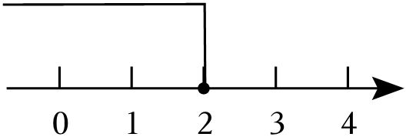

20．解：（1）②﹣①得：5*y*＝﹣3，

解得：*y $=−\frac{3}{5}$*.

将*y $=−\frac{3}{5}$*代入①得：2*x $+\frac{3}{5}=$*5，即*x $=\frac{11}{5}$*.

则方程组的解为 $\left\{\begin{matrix}x=\frac{11}{5} \\ y=−\frac{3}{5}\end{matrix}\right.$.

（2）①×3+②×2得：19*x*＝114，即*x*＝6.

将*x*＝6代入①得：18﹣4*y*＝16，即*y $=\frac{1}{2}$*.

则方程组的解为 $\left\{\begin{matrix}x=6 \\ y=\frac{1}{2}\end{matrix}\right.$．

21．解：（1）如图，△*A*1*B*1*C*1为所作.

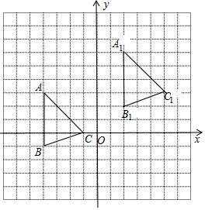

（2）如图，

（3）点*A*1的坐标为（2，6）．

22．证明：∵∠1+∠2＝180（已知），

∠2＝∠3（ 　对顶角相等　），

∴∠1+∠3＝180°，

*AB*∥　*EF*　（ 　同旁内角互补，两直线平行　），

∴∠*B*＝∠*EFC*（ 　两直线平行，同位角相等　）.

∵∠*B*＝∠*DEF*（已知），

∴∠*DEF*＝　∠*EFC*　（ 　等量代换　），

∴*DE*∥*BC*（内错角相等，两直线平行）.

23．解：（1）∵13÷26%＝50（人），

∴本次被调查的人数是50．

补全的条形统计图如图所示.

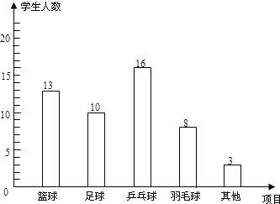

（2）∵1500×26%＝390（名），∴该校最喜欢篮球运动的学生约为390名.

（3）如“由于最喜欢乒乓球运动的人数最多，因此，学校应组织乒乓球对抗赛”等．（只要根据调查结果提出合理、健康、积极的建议即可给分）

24．解：（1）设购进甲种商品*x*件，乙种商品*y*件，

依题意，得 $\left\{\begin{matrix}x+y=100 \\ (20−15)x+(38−30)y=620\end{matrix}\right.$，解得 $\left\{\begin{matrix}x=60 \\ y=40\end{matrix}\right.$．

答：购进甲种商品60件，乙种商品40件．

（2）设购进甲种商品*m*件，则购进乙种商品（100﹣*m*）件，

依题意，得 $\left\{\begin{matrix}15m+30(100−m)＜2050 \\ (20−15)m+(38−30)(100−m)＞600\end{matrix}\right.$，解得 $\frac{190}{3}＜$*m $＜\frac{200}{3}$*.

又∵*m*为正整数，

∴*m*可以为64，65，66，

∴共有3种进货方案，

方案1：购进甲种商品64件，乙种商品36件；

方案2：购进甲种商品65件，乙种商品35件；

方案3：购进甲种商品66件，乙种商品34件．

选择方案1可获得的销售利润为（20﹣15）×64+（38﹣30）×36＝608（元），

选择方案2可获得的销售利润为（20﹣15）×65+（38﹣30）×35＝605（元），

选择方案3可获得的销售利润为（20﹣15）×66+（38﹣30）×34＝602（元）．

∵608＞605＞602，

∴获利最大的购货方案为：购进甲种商品64件，乙种商品36件．

25．证明：（1）∵*AE*平分∠*BAC*，

∴∠*BAE*＝∠*CAE*.

∵∠*CAE*＝∠*CEA*，

∴∠*CEA*＝∠*BAE*，

∴*AB*∥*CD*.

证明：（2）过*F*作*FM*∥*AB*，如图，

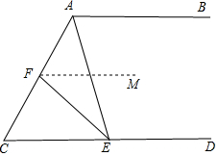

∵*AB*∥*CD*，

∴*AB*∥*FM*∥*CD*，

∴∠*BAF*+∠*AFM*＝180°，∠*DEF*+∠*EFM*＝180°，

∴∠*BAF*+∠*AFM*+∠*DEF*+∠*EFM*＝360°，

即∠*BAF*+∠*AFE*+∠*DEF*＝360°.

解：（3）设∠*GEF*＝∠*C*＝*x*°，

∵∠*GEF*＝∠*C*，∠*GED*＝2∠*GEF*，∴∠*GED*＝2*x*°.

∵*AB*∥*CD*，∴∠*C*+∠*BAC*＝180°，

∴∠*BAC*＝180°﹣*x*°.

∵*AE*平分∠*BAC*，

∴∠*BAE $=\frac{1}{2}∠$ BAC $=\frac{1}{2}$*（180°﹣*x*°）＝90° $−\frac{1}{2}$*x*°.

由（1）知：*AB*∥*CD*，∴∠*BAE*+∠*AED*＝180°.

∵∠*AEF*＝35°，∴90 $−\frac{1}{2}$*x*+*x*﹣35+2*x*＝180，解得*x*＝50，

即∠*C*＝50°．